

LAPORAN
SASARAN KINERJA PEGAWAI (SKP) 6
KEGIATAN KASUS ADAPTIF KERENTANAN SOSIAL
DI KECAMATAN KEMLAGI
KAB MOJOKERTO
A. PENDAHULUAN
1. Umum
Kerentanan sosial merupakan kondisi yang menyebabkan individu atau kelompok mengalami kesulitan dalam memenuhi kebutuhan dasar hidupnya akibat keterbatasan sosial, ekonomi, fisik, maupun psikologis. Salah satu bentuk kerentanan sosial yang memerlukan penanganan cepat dan adaptif adalah kasus orang terlantar.
Orang terlantar merupakan individu yang karena suatu sebab tidak memiliki tempat tinggal tetap, tidak memiliki penghidupan yang layak, serta tidak mampu memenuhi kebutuhan dasar secara mandiri. Kondisi ini memerlukan perhatian khusus dan penanganan terpadu dari Kementerian Sosial Republik Indonesia melalui mekanisme penanganan kasus adaptif kerentanan sosial.
Kegiatan penanganan kasus adaptif kerentanan sosial orang terlantar dilaksanakan sebagai upaya respons cepat terhadap permasalahan sosial di masyarakat, dengan pendekatan asesmen lapangan, koordinasi lintas sektor, serta pemberian intervensi sosial sesuai kebutuhan individu yang bersangkutan.

2. Maksud dan Tujuan
Maksud dari kegiatan ini adalah melaksanakan penanganan kasus adaptif terhadap individu yang mengalami kerentanan sosial kategori orang terlantar.
Adapun tujuan kegiatan ini adalah:
- Mengidentifikasi kondisi dan permasalahan sosial orang terlantar secara komprehensif.
- Memberikan perlindungan dan penanganan awal kepada orang terlantar.
- Menentukan bentuk intervensi sosial yang sesuai dengan kebutuhan kasus.
- Mendukung pemulihan fungsi sosial orang terlantar agar dapat kembali hidup layak di masyarakat.
3. Ruang Lingkup
Ruang lingkup kegiatan meliputi:
- Penerimaan dan penelusuran laporan kasus orang terlantar.
- Asesmen kondisi sosial, ekonomi, dan kesehatan.
- Koordinasi dengan pemerintah daerah, Dinas Sosial, dan pihak terkait.
- Pemberian layanan atau rujukan sosial.
- Pendokumentasian dan pelaporan hasil penanganan kasus.
4. Dasar
Kegiatan ini dilaksanakan berdasarkan:
- Undang-Undang Nomor 11 Tahun 2009 tentang Kesejahteraan Sosial.
- Undang-Undang Nomor 13 Tahun 2011 tentang Penanganan Fakir Miskin.
- Peraturan Menteri Sosial RI tentang Penyelenggaraan Kesejahteraan Sosial.
- Kebijakan Kementerian Sosial RI terkait penanganan kerentanan sosial dan orang terlantar.
- Arahan pimpinan dalam penanganan kasus adaptif kerentanan sosial.
B. KEGIATAN YANG DILAKSANAKAN
Kegiatan penanganan kasus adaptif kerentanan sosial orang terlantar dilaksanakan melalui tahapan sebagai berikut:
- Penerimaan laporan atau temuan kasus orang terlantar di lapangan.
- Kunjungan lapangan dan asesmen awal untuk mengetahui kondisi riil individu.
- Identifikasi identitas dan latar belakang sosial.
- Koordinasi dengan Dinas Sosial Kabupaten/Kota dan instansi terkait.
- Pemberian bantuan awal atau rujukan ke layanan sosial yang sesuai (shelter, layanan kesehatan, atau rehabilitasi sosial).
- Pendokumentasian kegiatan dan penyusunan laporan hasil penanganan kasus.
C. HASIL YANG DICAPAI
Hasil yang dicapai dari kegiatan ini antara lain:
- Teridentifikasinya kondisi dan kebutuhan orang terlantar secara jelas.
- Orang terlantar memperoleh penanganan awal sesuai kebutuhan mendesak.
- Terlaksananya koordinasi lintas sektor dalam penanganan kasus.
- Tersedianya data dan dokumentasi sebagai dasar tindak lanjut penanganan.
D. SIMPULAN DAN SARAN
1. Simpulan
Kegiatan penanganan kasus adaptif kerentanan sosial orang terlantar berjalan dengan baik dan memberikan respon cepat terhadap permasalahan sosial yang dihadapi individu. Penanganan ini menjadi langkah awal dalam pemulihan kondisi sosial orang terlantar.
2. Saran
- Perlu peningkatan deteksi dini dan pelaporan kasus orang terlantar di masyarakat.
- Penguatan koordinasi antara Kementerian Sosial, pemerintah daerah, dan lembaga sosial.
- Perlunya tindak lanjut berkelanjutan untuk memastikan keberlanjutan pemulihan fungsi sosial.
- Peningkatan kapasitas pendamping sosial dalam penanganan kasus adaptif.
E. PENUTUP

Demikian laporan kegiatan penanganan kasus adaptif kerentanan sosial orang terlantar ini disusun sebagai bentuk pertanggungjawaban pelaksanaan tugas. Diharapkan laporan ini dapat menjadi bahan evaluasi dan dasar penguatan kebijakan dalam penanganan kerentanan sosial di masa mendatang.
Dibuat di Mojokerto,
Pada Tanggal 27 Februari 2026

Fadhilah Hamzah
NIP. 198906132025211066

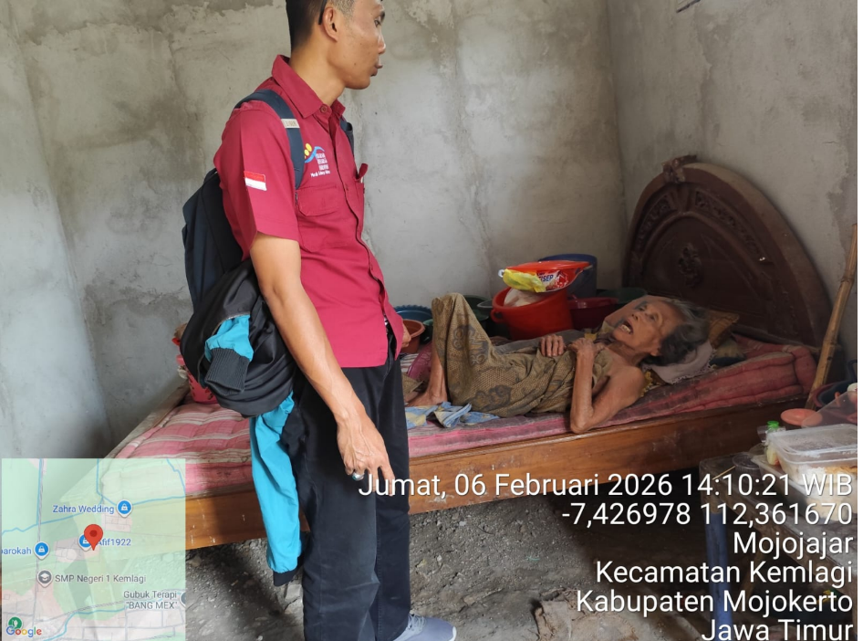
Sumarni Warga dusun gapuro desa mojojajar hidup seorang diri,

